Tolérances et ajustements

1 - Introduction

On considère l’assemblage entre un alésage et un arbre :
?

≠

modélisable
par une
liaison pivot glissant
liaison encastrement

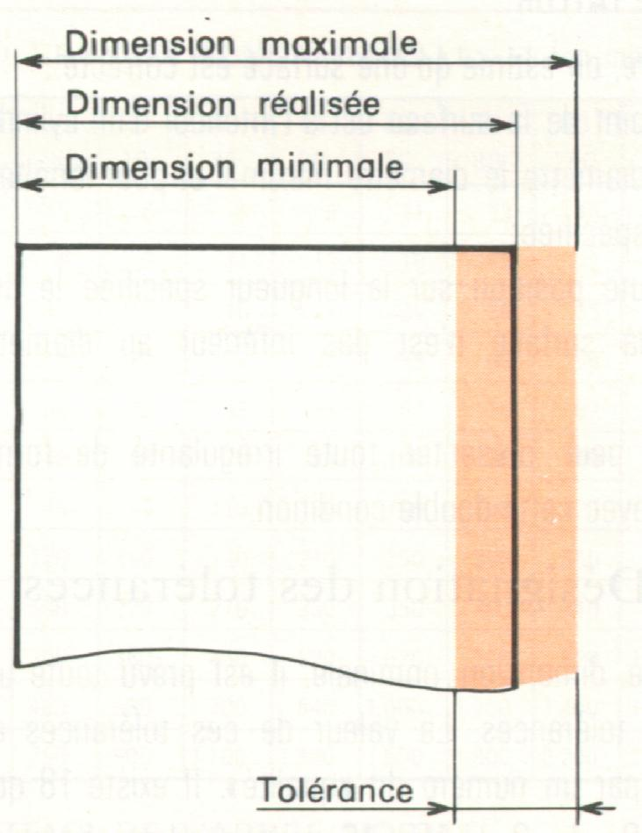
2 - Tolérances

Par ………………………………………………………
………………………………………………………………………………………………………………………………………………………………………………………………………………………………………………………………………………………………………………………………………………………………………………………………………………………………………………………………………………………………………………………………………………………………………………………………………………………………………………………………………………….

3 - Principe d’assemblage entre un alésage et un arbre avec tolérances

On …………………………………………………………………
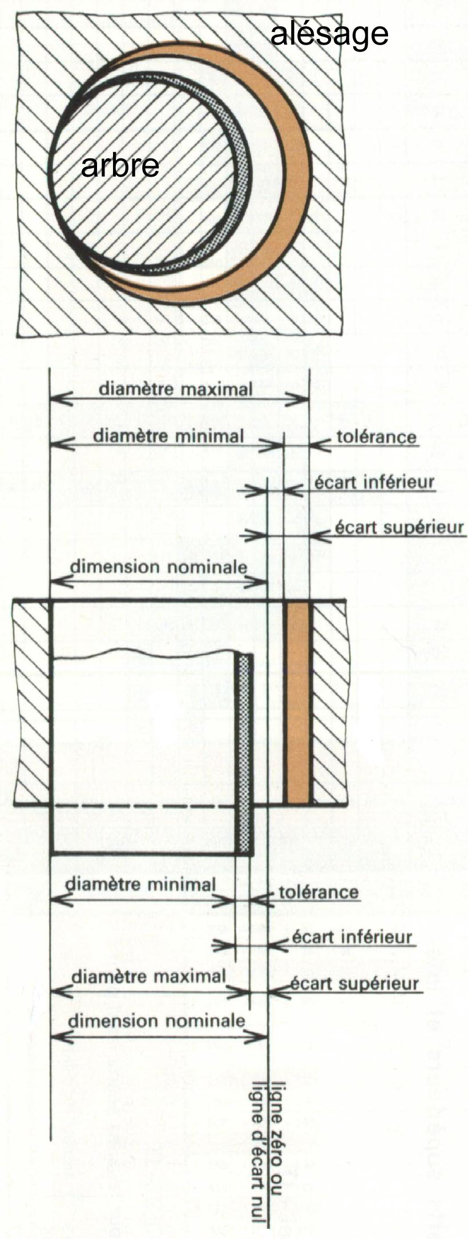
……………………………………………………………………………………………………………………………………………………………………………………………………………………………………………………………………………………………………………………………………………………………………………………………………………

Ecart Sup. : ES = ………..….-………..….
Alésage
Ecart Inf. : EI = ………..….-………..….

Ecart Sup. : es = ………..….-………..….
Arbre
Ecart Inf. : ei = ………..….-………..….

4 – Désignation des tolérances

Les ajustement sont donnés en micron ( 1μm = 0,001mm )

Un ajustement est ………………………………………………………………
……………………………………………………………………………………………………………………………………………………………………………………….:

16 H8 / f7 : Diamètre nominal de 16 mm
Alésage tolérancé H8 c’est à dire 16
Arbre tolérancé f7 c’est à dire 16
+0,027
0
-0,016
–0,034
Exercice n°1 : donnez les diamètres max et min de l’alésage et de l’arbre.

Alésage : Cote max = …………… mm
Cote min = ……………. mm

Arbre : Cote max = …………….mm
Cote min = ……………. mm

5- LES SYSTEMES D’AJUSTEMENT :

- Système de l’alésage normal :

Dans ce système l’alésage ……………………………………………………………………………
……………………………………………………………………………………………………………………………………………………………………………………………………………..
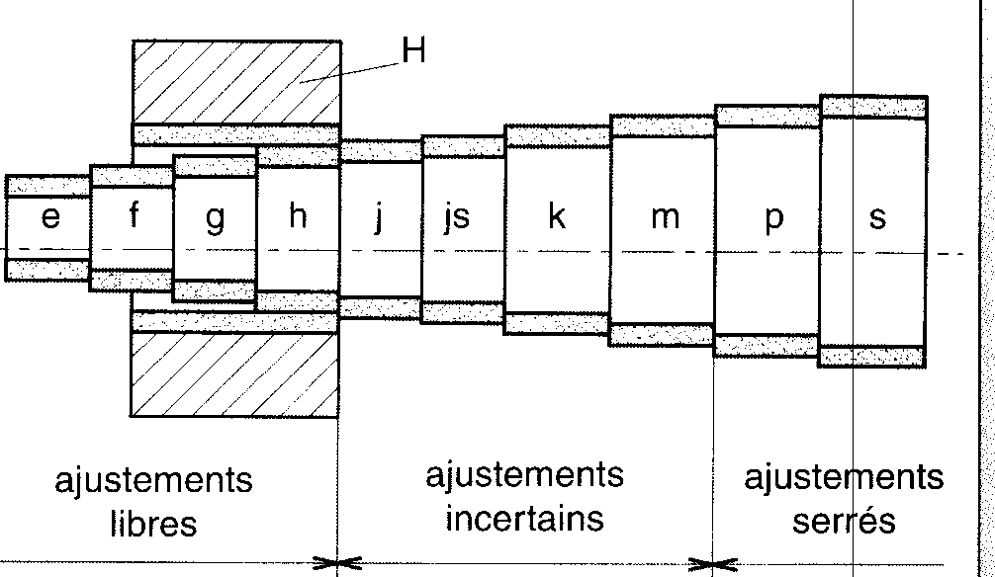
Diamètre nominal

C’est le ……………………………………………………………………………………………………
……………………………………………………………………………………………………………….

- Système de l’arbre normal :

Dans ce système l’arbre ………………………………………………………………………………
…………………………………………………………………………………………………………………………………………………………………………………………………………………..

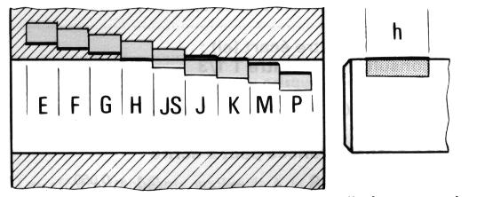
Diamètre
nominal

6- CHOIX DU TYPE D’AJUSTEMENT :

- Ajustement avec jeu :

Pour qu’il y ait jeu, ………………………………………………………………………….…………
…………………………………………………………………………………………………………………………………………………………………………………………………………………..

IT de l’Alésage
IT de l’arbre
Cote nominale

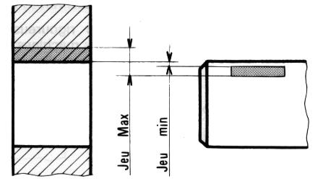

Jeu max = ………..….-………..….
Jeu min = ………..….-………..….

- Ajustement avec serrage :

Pour qu’il y ait serrage, ………………………………………………………………………………
…………………………………………………………………………………………………………………………………………………………………………………………………………………………

IT de l’Alésage
IT de l’arbre
Cote nominale

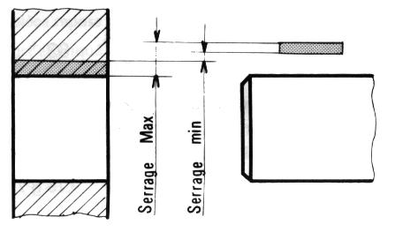

Serrage max = ………..….-………..….
Serrage min = ………..….-………..….

- Ajustement incertain :

L’ajustement obtenu sera soit ……………………………………………………………………
……………………………………………………………………………………………………………
IT de l’Alésage
IT de l’arbre
Cote nominale

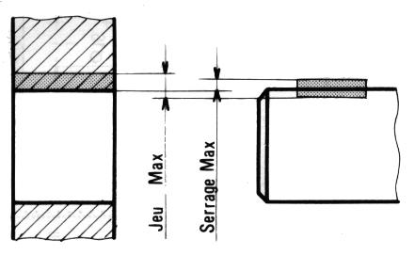

Jeu max = ………..….-………..….
Serrage max = ………..….-………..….

Exercice : soit l’assemblage réalisé ci dessous, définissez le type d’ajustement réalisé.
∅ 20

H7 / g6

- Tolérances de l’alésage
- Diamètre de l’arbre :
- Ecart supérieur (ES) :
- Ecart inférieur (EI) :
- Intervalle de tolérance (IT) :
- Cote max :
- Cote min :

- Tolérances de l’arbre
- Diamètre de l’alésage :
- Ecart supérieur (ES) :
- Ecart inférieur (EI) :
- Intervalle de tolérance (IT) :
- Cote max :
- Cote min :

- Type d’ajustement

Dessiner les deux IT
IT de l’alésage
IT de l’arbre
0
0,02
-0,02
0,04

-0,04

Quel est le type d’ajustement ?

Calculez le jeu (ou le serrage) max et mini :
Jeu maxi :

Jeu mini :

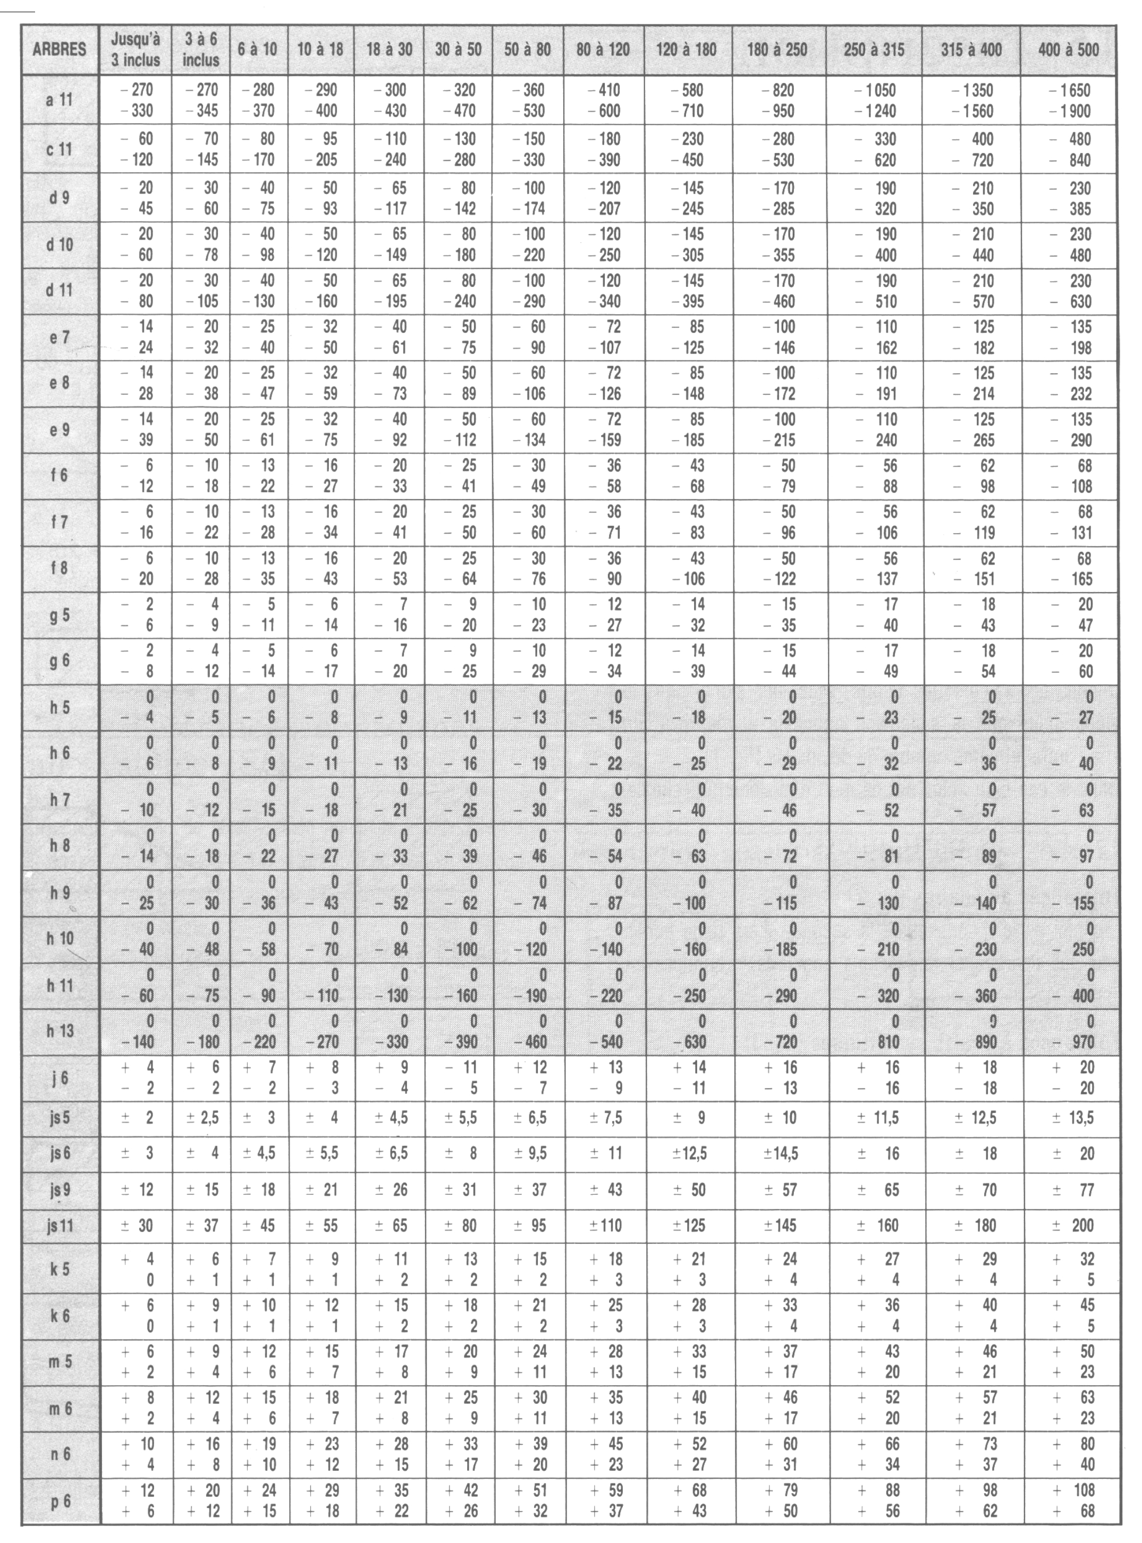
Valeurs des ajustements sur ARBRE
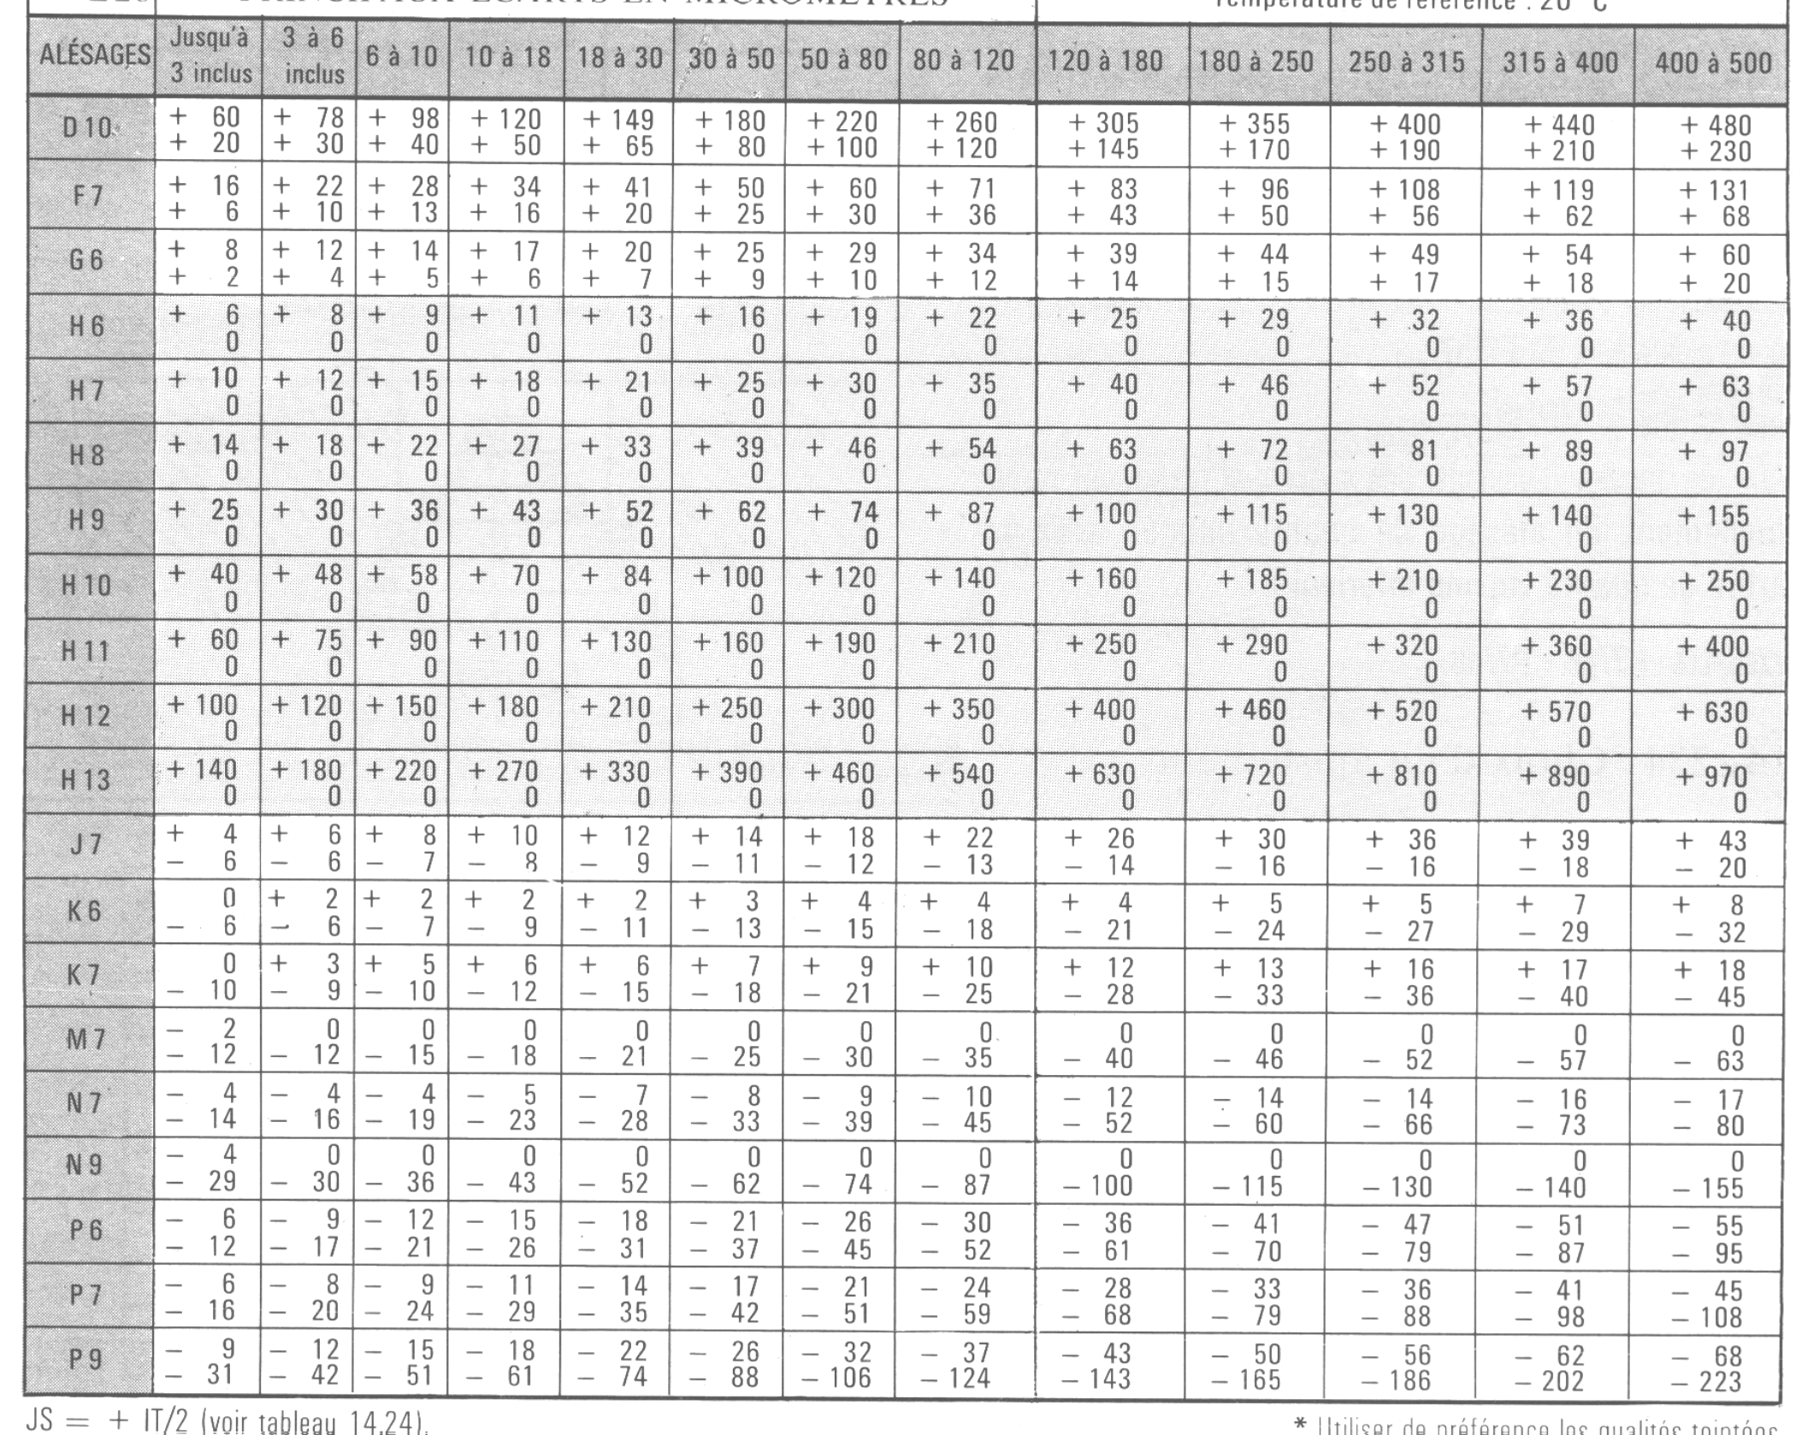
Valeurs des ajustements dans l’ALESAGE

